We mogen weer tennissen!
Vanaf maandag 11 mei mag er weer door iedereen getennist worden. We leggen hier uit hoe we dat gaan doen als vereniging en welke regels er gelden om dit veilig te kunnen doen. Vanaf 1 juni is het bovendien toegestaan dat er weer door iedereen gedubbeld mag worden.
Alle maatregelen die TC Deurne neemt zijn in lijn met het landelijk protocol wat door de NOC*NSF is opgesteld en wat door de landelijke tennisbond KNLTB omard is (https://corona.knltb.nl/media/qbjfsdpb/protocol-verantwoord-sporten-8-mei.pdf?ts=637245449211370000)
Onze corona contactpersoon
Allereerst hebben we als TC Deurne een zogenaamde Corna verantwoordelijke aangesteld, dit is onze voorzitter: Ielse Lohuis (voorzitter@tcdeurne.nl). Bij vragen kun je met Ielse contact op nemen.
Toezichthouders
We werken als vereniging met Toezichthouders. Er is een toezichthouder als de jeugd aan het vrij tennissen is en het is gewenst dat er een toezichthouder is als door volwassenen getennist wordt. De toezichthouder houdt in de gaten dat de regels en richtlijnen opgevolgd worden en kan mensen aanspreken. Aanwijzingen van de toezichthouder moeten opgevolgd worden door onze leden! Door de weeks zijn de trainers de toezichthouders.
In het weekend kan de jeugd vrij tennissen tussen 10 en 12 uur en tussen 14 en 16 uur. We hebben dit beperkt omdat we niet vol continue over toezichthouders beschikken.
Op momenten dat er “getosst” wordt is de toss-indeler de toezichthouder (zie verder tossen).
Trainingen
De trainingen vinden vanaf 11 mei plaats op baan 4 en 5. Leden komen de training binnen bij baan 4. Je mag maximaal 5 minuten van te voren aanwezig zijn. De trainingen duren 55 minuten, zodat de trainingsgroepen elkaar niet tegenkomen. Bij baan 5 verlaat je de training. Je gaat na de training direct naar huis.
Vrij spelen
Er tot 1 juni enkel gesingled worden door 18+, na 1 juni is dubbelen ook weer toegestaan. Je mag alleen tennissen wanneer je vooraf een baan gereserveerd hebt. Een baan kun je reserveren via de club app. Klik hier om te lezen hoe dit werkt. (nog maken). Lukt het niet nadat je de uitleg gelezen hebt om het via de app te doen? Neem dan telefonisch contact op met Jacky op 06-10 13 89 72.
Je kan een baan tot 2 dagen vooruit reserveren. Omdat alleen single is toegestaan hebben we de duur van een single-reservering verlengd naar 60 minuten (was voorheen 30 minuten).
Nadat je gereserveerd hebt hoef je niet meer in de kantine bij het fysieke afhangbord te bevestigen, alleen online reserveren is dus voldoende!
Niet gerserveerd = niet tennissen!
Je bent zelf verantwoordelijk dat je tijdig de baan verlaat zodat de volgende spelers erop kunnen. Iedereen met zelf de banen vegen. We raden leden aan om een flesje desinfectiegel mee te nemen en dit te gebruiken na het tennissen.
Je neemt zelf je ballen en je drinken mee.

Algemene regels
- Uiteraard gelden de algemene regels, blijf thuis als je zelf of iemand uit jouw huishouden een van de volgende klachten heeft: neusverkoudheid, loopneus, keelpijn, lichte hoest, verhoging, verlies van reuk/smaak.
- We geven elkaar geen hand en houden altijd 1,5 meter afstand.
- De kantine is gesloten en de toiletten zijn alleen voor noodgevallen beschikbaar.
- Als er looproutes zijn aangegeven dan moet je die volgen
- Heb je een corona besmetting en ben je onlangs op het tennispark geweest? Dan vragen we je dit te melden bij onze vertrouwenspersoon Astrid van der Knaap via vertrouwenspersoon@tcdeurne.nl

Tossen
Samen met de tossindelers hebben we een veilige manier bedacht om de toss te organiseren. Iedereen die deel wilt nemen aan de toss meldt zich eenmalig aan. Zoals gewoonlijk worden er voor de toss tennisbanen gereserveerd, dat betekent dat je op die momenten niet kan vrij spelen.
De toss vindt plaats op maandag en woensdag van 09:30 tot 11:30 en van 19:00 tot 21:30.
- De Toss deelnemers parkeren hun fiets bij de fietsenstalling van TC Deurne
- De DEELNEMERS gaan niet de trap op maar lopen onderlangs naar de opening tussen baan 3 en baan 4
- Vanaf baan 3 / 4 lopen ze via het trottoir bovenlangs naar het paviljoen.
- Daar sluiten ze aan in de rij, op anderhalve meter van hun voorganger. (Zie de markering op de grond).
- De TOS INDELER loopt via de schuifdeur in de kantine naar baan 1, 2 en 3 langs de rij en schrijft de namen van de deelnemers op een kaartje.
- De TOS INDELER maakt met behulp van de kaartjes een indeling op het TOS indeel bord.
- Als de TOS INDELER daarmee gereed is, lopen de deelnemers die via de normale ingang het paviljoen binnen komen langs het TOS indeelbord.
- Ze kunnen daar zien op welke baan ze zijn ingedeeld.
- De TOS INDELER staat op minimaal anderhalve meter van het TOS indeel bord.
- De deelnemer geeft aan bij de TOS INDELER of hij of zij daarna nog een ronde mee wil doen.
- Op aanwijzing van de TOS INDELER pakken ze eventueel een doosje ballen.
- Daarna verlaat de DEELNEMER het paviljoen via de schuifdeur in de kantine.
- Vanuit het paviljoen loopt de deelnemer vervolgens via baan 1 naar de baan waarop hij of zij is ingedeeld.
- Na het fluitsignaal (en evt het vegen van de banen) lopen de deelnemers die nog een ronde mee willen doen weer via het trottoir boven langs baan 1, 2 en 3 en sluiten daar weer aan in de rij.
- Deelnemers die klaar zijn verlaten de banen via de opening tussen baan 3 en 4 en lopen dan onderlangs naar de fietsenstalling.

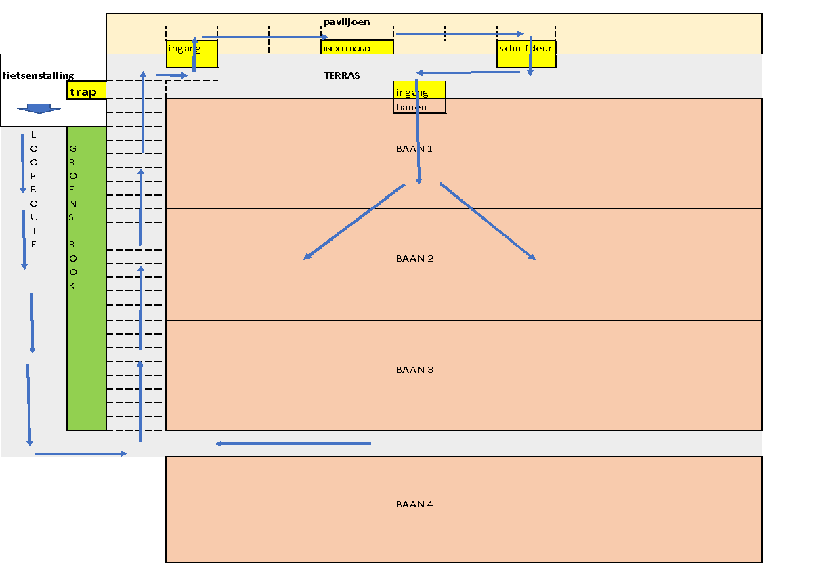

Laddercompetitie
Om het gemis van wedstrijden en competitie op te vangen gaat TC Deurne een interne laddercompetitie organiseren. Uitgangspunt hierbij is dat je een tegenstander toegewezen krijgt en dat je zelf onderling afspreekt en een baan reserveert.

